Московский Авиационный Институт

(Национальный Исследовательский Университет)

**Факультет информационных технологий и прикладной математики**

Кафедра вычислительной математики и программирования

Лабораторная работа 7 по курсу ООП:

Основы программирования на языке C#

7. ИСПОЛЬЗОВАНИЕ. КЛИЕНТ-СЕРВЕР.

Работу выполнил:

М8О-205Б-21 Жилов А.А. ________ ________

Руководитель: ___________/Кузнецова С.В.

Дата: ___Октября 2022

**ИСПОЛЬЗОВАНИЕ. КЛИЕНТ-СЕРВЕР.**

**Текст программы**

using System;

using System.Collections.Generic;

using System.Linq;

using System.Text;

using System.Threading.Tasks;

namespace lab_7

{

class B

{

public B() { }

public int f()

{

return 11;

}

}

static class C

{

public static int f()

{

return 5;

}

}

class A

{

public A() { }

public void m(B b) { Console.WriteLine($" class A client m() {b.f()} "); }

public void utility() { Console.WriteLine($" class C utility f {C.f()}"); }

}

class Programm

{

static void Main(string[] args)

{

B b = new B();

A a = new A();

a.m(b);

a.utility();

C.f();

}

}

}

**Результат работы**

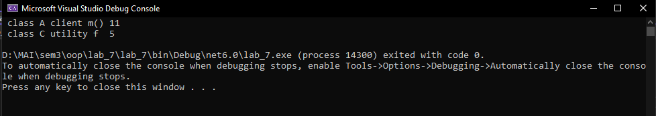

**Вывод**

С помощью использования клиент-сервер, можно контролировать или управлять одним объектом – клиентом,  через другой объект – сервер. При это объект-клиент выступает в качестве параметра для объекта-сервера.